№33 ҰОҚ. Тақырыбы: Мен жол саламын. Көліктер. Фигуралар мен заттардың пішінін атаймын. |  |  | МЕКТЕП: Нұр-Сұлтан қаласы №54 мектеп лицейі  МҰ:
Күні: |  |  | Педагогтің аты-жөні:
Даярлық топ: 0 « » |  |  | Қатысушылардың саны: | Қатыспағандардың саны:
Оқыту мақсаттары |  | 0.3.1.1. Геометриялық фигуралар (шеңбер, сопақ, үшбұрыш, шаршы, тіктөртбұрыш) мен денелерді (шар, текше, цилиндр) ажыратып, дұрыс атау
Күтілетін нəтижелер |  | Барлық тəрбиеленушілер:  -геометриялық фигуралар (шеңбер, сопақ, үшбұрыш, шаршы, тік- төртбұрыш) мен денелерді (шар, текше, цилиндр) атайды. Күнделікті өмірде қолдана біледі.
Көптеген тəрбиеленушілер:
-үлгі бойынша шеңберлерден, үшбұрыштар мен шаршылардан өрнектер құрастырады.
Кейбір тəрбиеленушілер:
-шеңберлерден, үшбұрыштар мен шаршылардан өрнектерді өз бетінше құрастырады.
Тілдік мақсаттар |  | Дағдыларын дамыту:  -заттардың пішіні мен түсі туралы сөйлемдер құрастыра алады.  Пəндік лексика жəне терминология:  -шеңбер – дөңгелек, сопақ – сопақша, үшбұрыш – үшбұрышты, шаршы – төртбұрышты (шаршы тəріздес), тіктөртбұрыш – тік- төртбұрышты.
Уақыт |  | Жоспар |  |  | Ресурстар
Сабақтың басы (5 мин)  5 мин  7 мин  8 мин |  | -Амандасу, түгендеу.  1. Психологиялық ахуал  Күннің көзі ашылып,  Көкке шуақ шашылды.  Құтты қонақ келіпті төріме міне еніпті,  Амандасу үлкенге,  Тәрбиенің басы ғой!  Иіліп салем береміз,  Әдепті болып өсеміз.  Өткенді қайталау: «Muzic box»  Топқа бөлу:  1-топ: Маша  2-топ: Спанч боб  3-топ: Лунатик  -Балалар, бүгінгі сабағымыз сайыс түрінде өтпек. Сайыста қай топтык жүк көлігі зауытқа 1-ші жетсе сол топ жеңімпаз атанады. Сәттілік!  1-тапсырма.  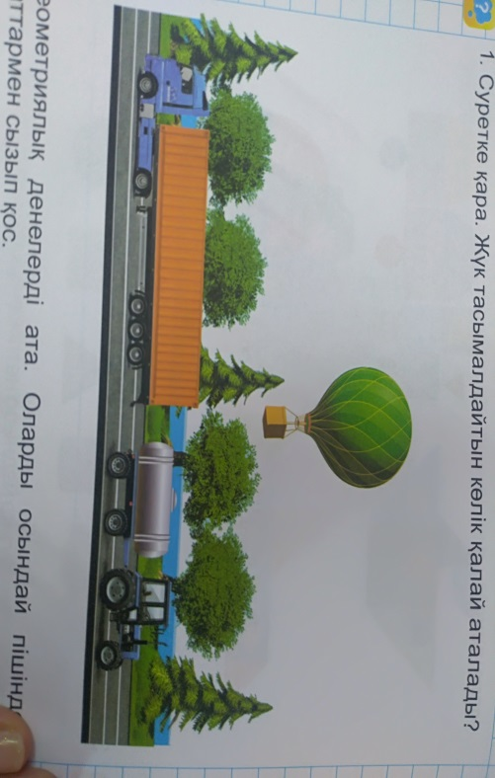  Балалар, қандай жүк тасымалдайтын көліктерді білесіңдер?    Қ/Б: «ауызша бағалау» әдісі  Қорша,сызып кос. Геометриялық денеларді ата.  Қ/Б: «Смайлик» әдісі  2-тапсырма. Өзіңе таныс фигураларды қоршап сыз.Оларды осындай пішіндегі заттармен сызып қос.  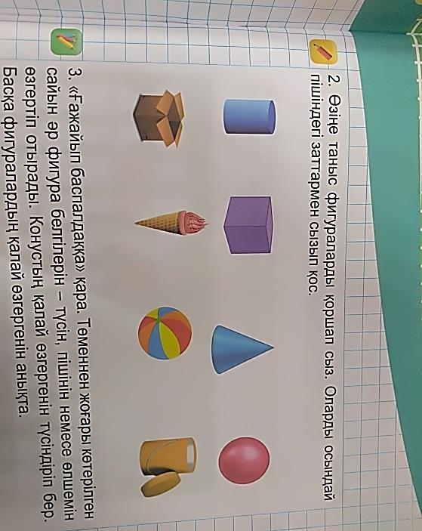  Қ/Б: «шапалақ» әдісі  3-тапсырма. «Ғажайып баспалдаққа» қара. Төменнен жоғары көтерілген сайын әр фигура белгілерін-түсін, пішінін немесе өлшемін өзгертіп отырады. Конустың қалай өзгергенін түсіндіріп бер.Басқа фигураларды қалай өзгергенін анықта.  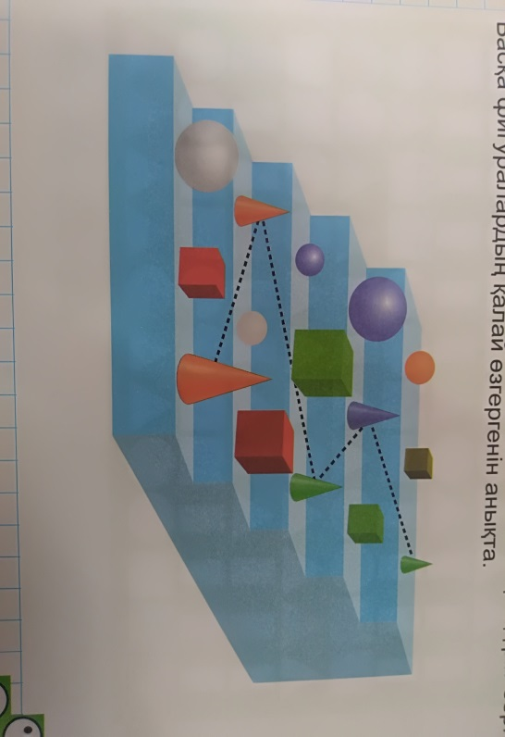  Қ/Б: «бас бармақ» әдісі |  |  | Музыка және кубик  кейіпкерлер  Жүк машиналары жіне зауыт суреттері  Суреттер а4  Әліппе-дәптер  Әліппе-дәптер
Сабақтың соңы  3 мин |  | Жеңген топты анықтау  Кері байланыс: Блоб ағашы |  |  | таратпа материал

